PRESSEINFORMATION 03/2026
Hannover, 9. Februar 2026

Bundesverband Kalksandsteinindustrie veröffentlicht Geschäftsberichte 2024/25

In der Baukrise zeigt sich die Stärke der Gemeinschaft
Selten lagen Rückblick und Zukunft so nah beieinander wie in diesen Monaten. Mit ihren Geschäftsberichten 2024/2025 dokumentiert die Kalksandsteinindustrie eine Phase, die für die Baustoffbranche zu den schwierigsten der jüngeren Geschichte zählt und zugleich ein Jubiläum, das Mut macht: Der Bundesverband Kalksandsteinindustrie e. V. feierte 2025 sein 125-jähriges Bestehen.

Die veröffentlichten Geschäftsberichte des Bundesverbands Kalksandsteinindustrie e.V., der Forschungsvereinigung Kalk-Sand e.V. und der Kalksandstein-Dienstleistung GmbH machen sichtbar, wie eng die Bereiche Interessenvertretung, Technik, Forschung, Qualitätssicherung und Kommunikation zusammenwirken.

Die Wohnungsbaukrise hat mittlerweile das vierte Jahr erreicht und hinterlässt deutliche Spuren. Auf die Halbierung der Genehmigungszahlen im Wohnungsneubau folgte ein deutlicher Rückgang der Produktion. 2024 sank der Steinabsatz der Kalksandsteinindustrie um weitere 18,25 Prozent auf 1,25 Milliarden Vol.-NF (rund 2,8 Mio. m³). Für 2025 erwartet die Branche angesichts der weiterhin schwierigen Rahmenbedingungen lediglich eine Abbremsung der Talfahrt. Trotz allem war Kalksandstein auch im 12. Jahr in Folge unangefochtener Marktführer im dringend benötigten mehrgeschossigen Wohnungsbau. Bei rund 34 Prozent der im Jahr 2024 fertiggestellten 12.663 Wohngebäude mit drei oder mehr Wohneinheiten kam er zum Einsatz. Vor allem dort, wo bezahlbarer Wohnraum entsteht und gesellschaftliche Stabilität mitgebaut wird.

„Gemeinsam ist besser als allein“ – 125 Jahre Geschichte als Zukunftsversprechen!

Was die Kalksandsteinindustrie seit jeher auszeichnet, sind nicht nur die Produkte, sondern auch das dahinterliegende Prinzip des gemeinschaftlichen Zusammenhalts. Schon im Jahr 1900 entstand aus dem gemeinsamen Anspruch der Unternehmer an Qualität und Standards unsere Verbandsorganisation. Heute ist sie Netzwerk, Koordinationsstelle und Sprachrohr einer ganzen Branche.

In einer Zeit, in der Bauwirtschaft und Baustoffindustrie unter enormem Druck stehen, wird diese Gemeinschaft zum Standortvorteil: Erfahrungen werden geteilt, Lösungen gemeinsam entwickelt und Innovationen schneller in die Praxis umgesetzt.

Vorwettbewerbliche Forschung: Klimaneutralität als gemeinsames Ziel

Ein besonderes Merkmal der Kalksandsteinindustrie ist die gemeinschaftliche vorwettbewerbliche Praxisforschung, organisiert über die Forschungsvereinigung Kalk-Sand e.V. Mit durchschnittlich rund zehn Praxis-Forschungsprojekten pro Jahr arbeitet sie daran, die Prozesse und Produkte der Branche weiter zu optimieren und die Transformation zu einer klimaneutralen Produktion voranzutreiben. Dass dieser Weg Wirkung zeigt, belegt die Entwicklung seit dem Jahr 1990: Die CO₂-Emissionen konnten in diesem Zeitraum bereits um 41 % reduziert werden. Wegweisende Projekte im Berichtszeitraum sind der Einsatz von Künstlicher Intelligenz (KI) zur signifikanten Reduktion des Energieverbrauchs während der Autoklavierung, die Erprobung von alternativen Bindemitteln als Ersatz für CO₂-intensiven Branntkalk und die Entwicklung multifunktionaler Filter aus Mauerwerksbruch zur Aufbereitung von Niederschlagsabflüssen.

Für Geschäftsführer Roland Meißner ist klar: „Auch wenn die wirtschaftliche Lage in der Baustoffindustrie weiterhin äußerst angespannt ist – die Wohnungsbaukrise trifft auch die Kalksandsteinindustrie mit voller Wucht – sehen wir ein leichtes Licht am Horizont. Wenn die Politik jetzt entschlossen handelt, kann der Wohnungsbau wieder in Fahrt kommen. Entscheidend sind weniger Bürokratie, eine verlässliche Förderkulisse und ein klares politisches Bekenntnis zum dringend benötigten Neubau. Dann haben wir die Chance, aus der Talsohle in einen nachhaltigen Aufschwung zu kommen!“

Die Geschäftsberichte 2024/2025 stehen online zum Download bereit: www.kalksandstein.de

Zeichen: 3.962

BILD 01:
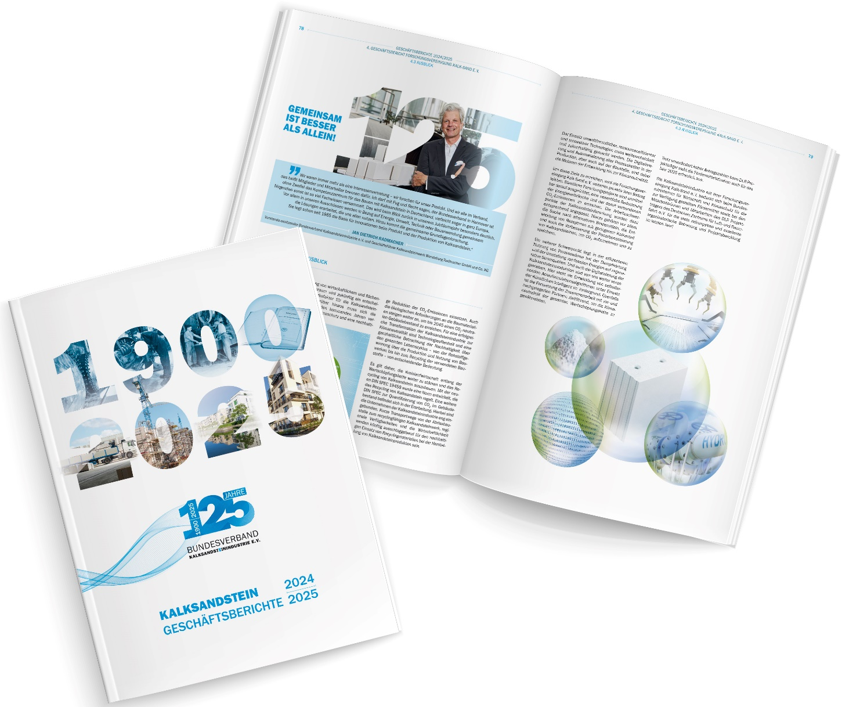

BU: Die Geschäftsberichte 2024/25 der Kalksandsteinindustrie dokumentieren eine Phase, die zu den ökonomisch schwierigsten der gesamten Baustoffindustrie seit dem Zweiten Weltkrieg gehört. Sie stehen unter www.kalksandstein.de zum Download bereit.
Foto: Bundesverband Kalksandsteinindustrie e.V.

BILD 02:


BU: Das Jahr 2025 war ein echtes Highlight für die Kalksandsteinindustrie. Anlässlich des 125jährigen Verbandsbestehens folgten mehr als 250 geladene Gäste der Einladung zum Festabend nach Braunschweig und wurden Teil einer Reise durch Vergangenheit, Gegenwart und Zukunft des Verbandes und der Kalksandsteinindustrie.

Foto: Kai-Werner Fajga

BILD 03:

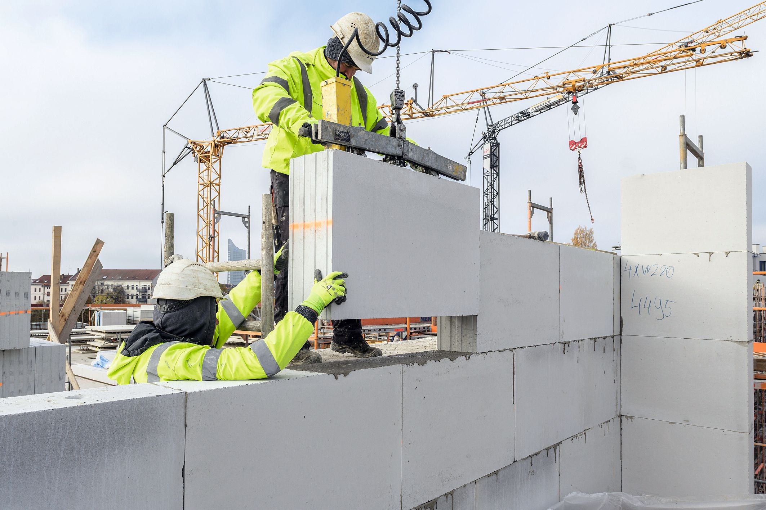

BU: Trotz herausfordernder Marktlage konnte Kalksandstein seine Stellung als Marktführer in Deutschland im mehrgeschossigen Wohnungsbau verteidigen. Bereits zum 12. Mal in Folge, auch 2024 wurden fast 35 Prozent aller Wohngebäude mit drei und mehr Wohnungen mit Kalksandstein realisiert.
Foto: Xella Deutschland GmbH

BILD 04:
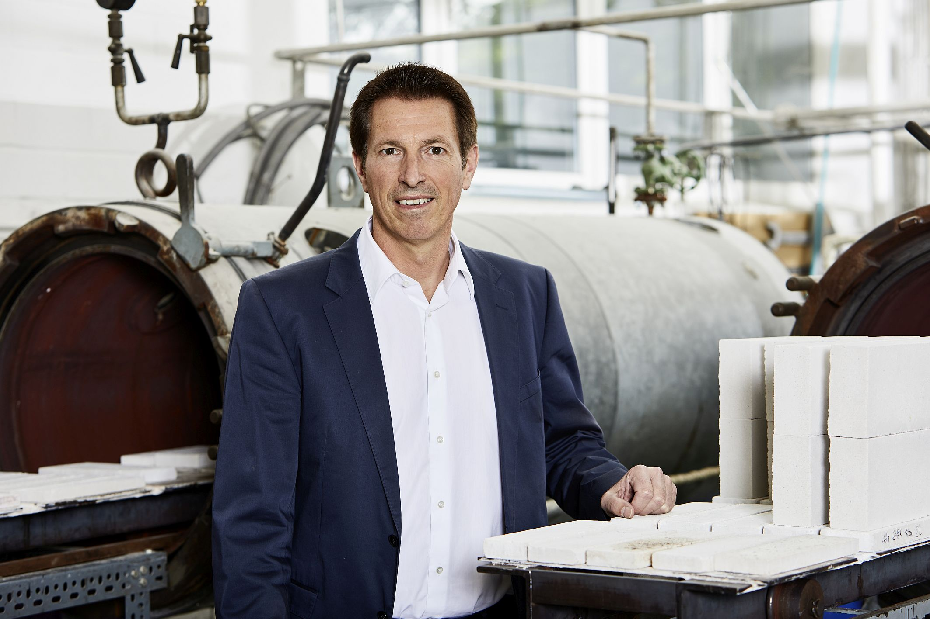

BU: Geschäftsführer Roland Meißner betont bei der Vorstellung der Geschäftsberichte: „Die Baukrise ist real und sie belastet die Baustoffindustrie massiv. Aber wir können das Ruder herumreißen, wenn die politischen Rahmenbedingungen stimmen: Entbürokratisierung, verlässliche Förderung und ein klares Ja zum Wohnungsneubau. Dann wird aus Stillstand wieder Bauaktivität und aus Unsicherheit wieder Zuversicht!“
Foto: Bundesverband Kalksandsteinindustrie e.V. / Henning Stauch

Über den Bundesverband Kalksandsteinindustrie e.V.:
Der Bundesverband Kalksandsteinindustrie e.V. (BV KSI) mit Sitz in Hannover vertritt die wirtschafts- und sozialpolitischen Interessen von 69 Kalksandsteinwerken im Bundesgebiet. Mit einem Organisationsgrad von über 95 % ist er das Sprachrohr der zweitgrößten deutschen Mauersteinindustrie. Das wirtschaftspolitische Aufgabenspektrum reicht von wirtschaftlichen über technische bis hin zu rechtlichen Themen. So arbeitet der BV KSI beispielsweise in zahlreichen Gremien im Normungsbereich mit. Sozialpolitisch stehen die

